www.enfoquecristiano.org/teatro

MANUAL DE TEATRO CRISTIANOS

Hemos desarrollado con mucho esfuerzo una guía que esperamos se convierta en una herramienta efectiva a la hora de trabajar ministerios creativos de teatro en la iglesia cristiana local.

Deseamos que este manual pueda crecer esperamos que compartas con nosotros algunos dramas de cualquier género que Glorifiquen el nombre de nuestro Señor Jesucristo.

Si deseas compartirlos adjúntalos y envíalos a webmaster@enfoquecristiano.org, si deseas haremos referencia al derecho de autor.

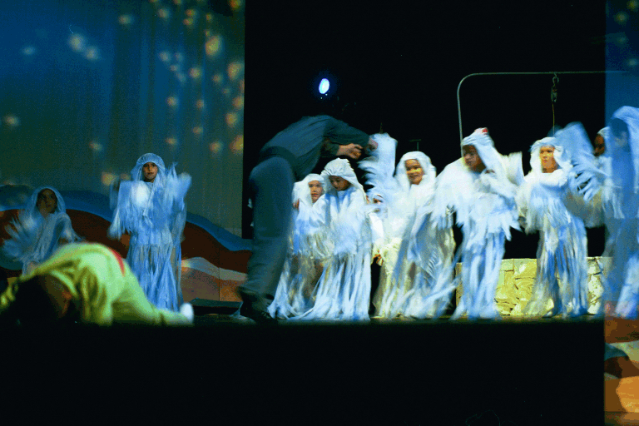

“Dios da la sabiduría y la creatividad para que los hombres glorifiquen su nombre”

Ministerio Hasta lo Último de la Tierra
www.enfoquecristiano.org

MIMOS

El mimo, es una forma de actuación que cuando se conoce y se siente no se puede dejar. El mimo se apodera de la persona y hace con ella lo que no pueden hacer las palabras. El mimo toma el cuerpo y la transformación se realiza al liberar cuerpo y mente, que sea el mimo quien cargue con la responsabilidad y quien actúe.
Si se logra esto, logramos la integración entre la persona, el personaje y la audiencia; sólo así logramos el éxito escénico.

Las obras teatrales no son más que una forma que permite transmitir un mensaje a través de gestos, movimientos, interpretaciones artísticas, cantos y otras, con el propósito de lograr un cambio en el público que lo observa.
Jesús utilizaba parábolas para enseñar a las personas, porque era una forma de trasmitir gráficamente un mensaje que transformara sus corazones. Los ministros cristianos que utilizan estos medios deben tratar de transmitir el mensaje de la palabra de Dios, utilizando toda la sabiduría y destrezas que Dios les regale como don

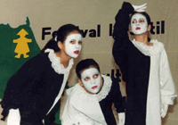

www.enfoquecristiano.org
EL MAQUILLAJE

El Maquillaje juega un papel fundamental en la presentación de los mimos, debemos utilizar una base blanca y delineadores que puedes adquirir en sitios de ventas de maquillajes para teatro. No utilices cualquier maquillaje recuerda que puede existir reacciones alérgicas, por lo que te recomendamos utilices maquillaje profesional y luego que quites el maquillaje pases por tu rostro una crema suave que estabiliza tu piel.

¿Qué tipo de Maquillaje alternativo puedo utilizar?

Con crema nivea y blanco de zinc, es lo mas barato y luego con delineador como el de maquillaje común y corriente, si quieres que quede mejor delineador liquido para que resalte mas.

Nos es lo mismo óxido de zinc que blanco de zinc, el óxido de zinc puede utilizarse en un momento de apuros, personalmente lo he utilizado pero en algunas personas puede causar reacciones alérgicas.

¿Cómo lo preparamos?

Debes conseguir un pequeño envase donde echas un poco de crema nivea y poco a poco vas echando el blanco de zinc o el óxido de zinc, debes ir lentamente revolviendo y probando en el rostro del compañero. Cuando veas que tiene un color no tan transparente en el rostro sino blanco estará listo para utilizarse. (recuerda que no es lo mismo blanco de zinc que óxido de zinc, debes comprar preferiblemente blanco de zinc, aunque algunos te digan que es lo mismo)


Crema Nivea

Para delinear utiliza delineadores comunes de maquillaje preferiblemente negro, para los labios puedes utilizar Pintalabios de Mujer do color rojo preferiblemente. Mira algunos ejemplos de maquillaje que presentamos a continuación e intenta practicar y crear los tuyos propios (deja salir tu creatividad)

www.enfoquecristiano.org
Ejemplo de Maquillaje y vestidos para Mimos


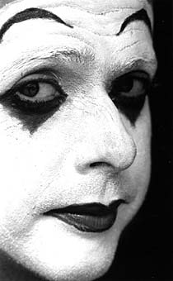

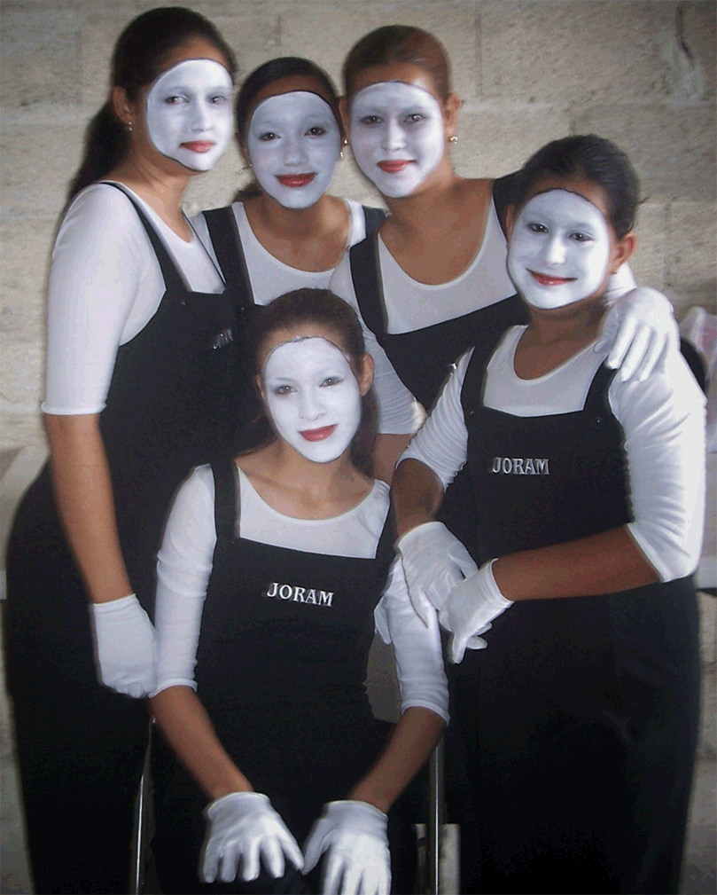

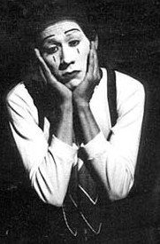

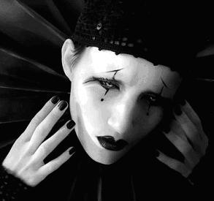



Obras teatrales para Mimos

LA CARGA

Personajes:

Personaje con la carga (C)
Personaje con drogas (P1)
Personaje con educación (P2)
Personaje con dinero (P3)
Personaje con la meditación (P4)
Jesús

(El drama comienza con P1, 2, 3 y 4 de pie en el escenario con uno de sus brazos levantados hacia el público, inmóviles. El hombre aparece en escena llevando su pesada carga.

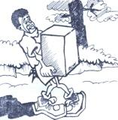

C- ¡OH! Esta carga es muy pesada¡ ¿Habrá alguien que me pueda ayudar? Por mucho tiempo he estado cargando esto y nada me ha ayudado a hacerla desaparecer.! (El hombre ve la fila de personas y se muestra esperanzado).
Quizás tú me puedas ayudar con mi carga. (El hombre tira del brazo del personaje P1 que inmediatamente toma vida, dando un paso hacia delante.)

P1- Yo tengo la solución a tu problema, Drogas hombre, las drogas son la única solución! Deja todas tus cargas atrás. Ahora prueba esto! (P1 da las drogas a C y vuelve a su misma posición de antes. El hombre prueba las drogas pero después de un momento se da cuenta que su carga se ha hecho más pesada!)

C- Oh, no las drogas no me han ayudado solo han hecho que mi carga sea más pesada! (El hombre tira del brazo de P2, quien recobra vida).

P2- Lo que tú necesitas, joven, es una mejor educación! Filosofía, Psicología, Ciencias y Economía, seguro que todo esto te ayudará a hacer desaparecer esta carga. (P2 llena la bolsa (la carga misma) con todos estos libros y regresa a la misma posición).

C- No hay solución! La educación no es la respuesta a mi carga tampoco! ¿puede alguien ayudarme? (El hombre tira del brazo de P3 quien da un paso adelante y recobra vida).

P3- Si me preguntas te diré que la única solución está en el dinero. Haz negocios, invierte en juegos, carreras, apuestas… Por el momento toma un poco de dinero al contado, chico! Esto te ayudará con tu carga! (P3 le da una gran cantidad de billetes poniéndolos en la bolsa, luego vuelve a su posición).

C- No, no, no! El dinero no alivia mi carga en absoluto! Cada vez se hace más pesada! (El hombre tira del brazo de P4 Que responde inmediatamente recobrando vida)

P4- El camino para liberarte de tu carga es a través de la meditación! Llega a lo divino, únete con el cosmo! Vacía tu mente y busca profundamente en el glorioso y embelesado estado de la nada!

C- ¿La nada? ¿Estás loco o que? Esto no me ayuda para nada!!! Nadie me puede ayudar con esta carga!! Me rindo!!! (El hombre cae sobre sus rodillas desesperado. Jesús entonces se acerca al hombre, se arrodilla también y quita la carga de la espalda del hombre.)

J- Vengan a mi todos los que estén trabajados y cansados y Yo los haré descansar. Toma mi carga y aprende de mi porque soy amable y humilde de corazón y encontrarás descanso para tu alma. Porque mi yugo es fácil y ligera mi carga. (Jesús se pone de pie llevando la carga del hombre, y camina fuera del escenario acompañado del hombre que le sigue con alegría y emocionado.)

Nota: Esta es una guía para el drama pero tenga la libertad de desarrollar su personaje tanto como quiera.

www.enfoquecristiano.org

LA CUERDA

PERSONAJES:
- Persona (P)
Comúnmente vestida
- El Diablo (D)
Vestida en negro

MATERIALES

- Una cuerda larga

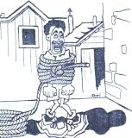

La persona camina por el escenario. El diablo rondea y prepara su cuerda. La persona ve al diablo.

P- ¿Quién eres Tu?

D- Yo soy el diablo

P- (se ríe) El diablo!! ¿Me estas tomando el pelo? ¿Qué tiene que ver esa historia para niños conmigo? Yo no creo que el diablo exista!.

D- Yo sé. Eso es lo que me gusta.

La persona mira hacia lo lejos y el diablo se acerca y comienza a rodearlo con su cuerda. Después de un rato la persona se da cuenta de lo que el diablo esta haciendo.

P- Hey, ¿qué estas haciendo?

D- Te estoy atando a tu pecado.

P- PECADO!! ¿Qué quieres decir con pecado? ¿Y que te importa a ti mi vida privada? ¿Estas cuestionando mis normas morales? ¿Y…qué significa todo esto de estar atado al pecado? Yo no creo en el pecado!.

D- Yo sé. Eso es lo que me gusta.

El diablo sigue atando a la persona, entonces pone la cuerda sobre su hombro y comienza a tirar de la persona fuera del escenario. La persona se resiste pero es en vano.

P- Hey, ¿adónde vamos?¿A donde diablos me estas llevando?

D- Eso mismo. Te estoy llevando al infierno.

P- INFIERNO!! Ahora ¿de qué estas hablando? No hay ninguna prueba de que el infierno existe! ¿Estas tratando de asustarme? Yo no creo en la vida después de la muerte! No creo en el infierno!!.

D- Yo sé. Eso es lo que me gusta.

El diablo saca a la persona del escenario

Nota:
Puede darse posteriormente una explicación.

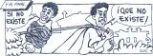

Nota: Cada semana agregamos una obra de teatro a este manual no dejes de descargarlo cada semana.

www.enfoquecristiano.org
LA MESA

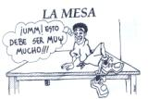

Objetivo

Ser capaz de desafiar a los creyentes a comprometerse en ganar almas para Cristo. Mostrarles las grandes necesidades en todo el mundo y lo importante que es completar la comisión que Jesús nos mandó. Este desafío puede extenderse a los líderes con sus responsabilidades a desarrollar las habilidades de aquellos que están subordinados

Material

Una mesa y tres personas, un hombre como mínimo y dos mujeres (o una mujer y dos hombres)

Dos mujeres entran en escena y miran la mesa. (El hombre está fuera del escenario y en el lado opuesto al que las mujeres entraron).

M1- Entonces, ésta es la mesa que debemos mover…

M2- Sí parece muy pesada, ¿verdad? (la trata de levantar..)

M1- Creo que es mejor moverla ahora antes de que el jefe vuelva..

M2- Pero, ¿cómo vamos a hacerlo?

M1- Pensemos… (Ambas se sientan en la mesa, M1 en la derecha y M2 se rasca la cabeza perpleja)

M1- ¿Podrías hacerlo tu sola?

www.enfoquecristiano.org

M2- No, ¿Podrías tu?

M1- No (pausa) quizás necesitemos ayuda...(el hombre aparece por la derecha)
M1- Hey, ¿no crees que podríamos pedirle ayuda a él?

M2- ¿por qué no?

M1- Perdone..¿Nos podría ayudar aquí? (El hombre hace una mímica “Quién ¿Yo?)

M2- Sí, ¿podría Ud. Ayudarnos a mover esta mesa? Tenemos muchísimos problemas para moverla nosotras solas. (El hombre hace una mímica “Por supuesto”)

M1- Si tu tan solo pones tus manos aquí… (Indica los lados de la mesa. El hombre intenta moverla pero no puede.)

M1- Quizás debamos ayudarle.

M2- Sí ayudemosle.

M1- (hablándole al hombre) Bien, contaremos hasta tres y entonces tú empujas con fuerza. (El hombre parece un poco desilusionado y perplejo pero calienta sus músculos para empujar a la señal de tres).

M1- y M2- Uno, dos, tres, YA! YA!

M2- Hey, esto no funciona.

M1- No se ha movido ni un milímetro. (pausa, las mujeres están frustradas.)

M2- ¿Qué te parece si el viene de este lado de la mesa y empuja aquí?

M1- Esto debe funcionar (le dice al hombre) ¿piensas que lo puedes hacer? (El hombre muestra su disposición de hacerlo pero ya se le ve cansado.. igualmente, se prepara para volver a empujar.)

M2- Ayudémosle otra vez. (se dan un apretón de manos y el hombre cobra ánimo.)

M1- Si

M1- y M2- Uno.. (El hombre se niega a empujar solo) dos, tres, YA!, YA!

M2- No estamos llegando a nada.

M1- ¿Tú crees que realmente el está tratando de empujar? (impaciente)

M2- Quizá es muy débil. (antipática. El hombre se muestra exhausto, pensativo.)

M2- Ya se, quizás el pueda tirar y empujar al mismo tiempo. (El hombre se muestra desesperado)

www.enfoquecristiano.org

M1- Sí!...oh.. que estúpidas, solo tenemos un hombre. (El hombre muestra alivio.)

M1- ¿por qué no se coloca debajo de la mesa y empuja para levantarla? (El hombre se agacha para ponerse debajo de la mesa).

M2- ¿estás listo? (El hombre muestra su pulgar dando la señal de que todo va bien)

M1 y M2- Levanta, levanta…(El hombre cae agotado).

M2- (mira abajo) El se ha caído, no se mueve. (sin mucho interés, es solo una observación).

M1- Durmiéndose en el tiempo del trabajo, y …aún no ha hecho nada.

M2- Esto no da resultados. Mejor será tomarse un descanso.

M1- O quizás será mejor buscar otra mesa, diferente, mas adecuada.

M2- Me parece muy bien!.

M1- Vamos! (se levantan y se van)

Conclusión

Para terminar uno de los actores explica el drama. Recuerde, esta es la parte más importante porque dará la explicación de forma clara de lo que representaron. Puede enfatizar el papel que cada una de las personas que le escuchan, tienen que realizar el trabajo en el Señor.

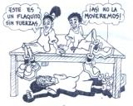

www.enfoquecristiano.org

